# 地下车库声光手报布置文档

## 需求概述

地下车库与地上场景不同，人员活动区域集中在车道区域，而车位区域一般按障碍物考虑。而手动报警按钮需要人员在发生火灾时能够靠近，因此在地下车库场景中其布置有不同的要求。

考虑到这部分工作内容有一定量的占比，且影响电气自动化设计软件的流程闭环，为了适用于地库场景，需要对步距保护布置的算法进行针对性调整。

## 输入条件

输入条件分为两部分，一部分为Geojson图形，一部分为用户输入参数。

需要的Geojson数据如下图所示：

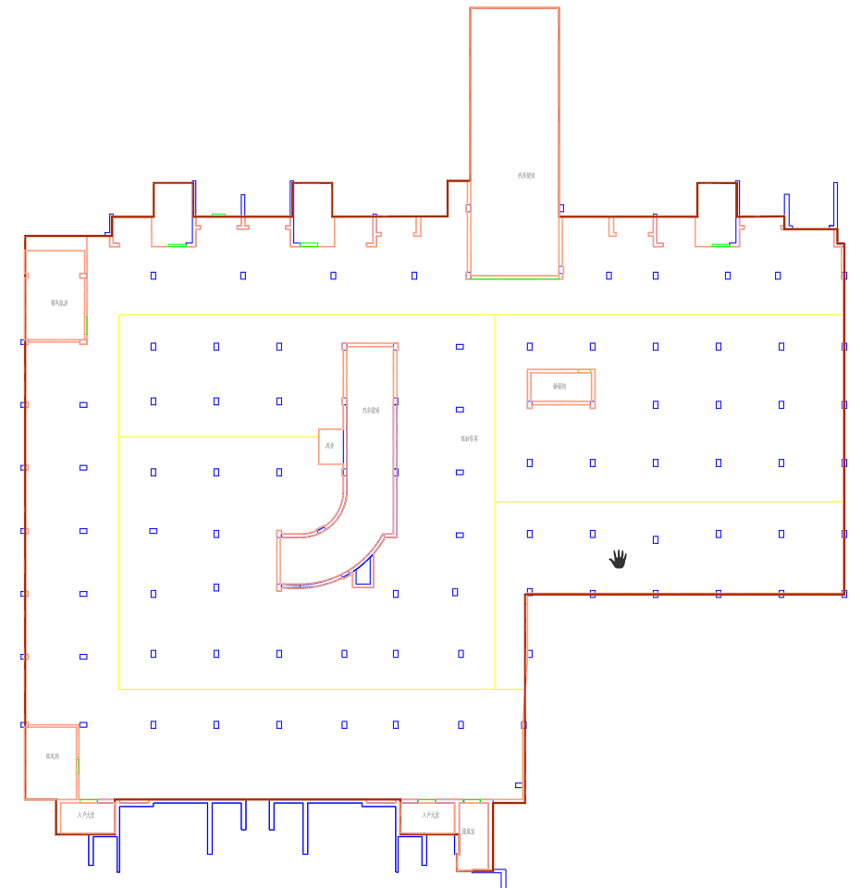

图中：

1. 红色：防火分区框线（Polygon），计算真实步距的独立单元边界。
2. 橙色：房间框线（Polygon），防火分区内各个房间的边界，边界上默认可以布置设备。
3. 黄色：车道中心线（Polyline、Line），用于描述地库的车道位置。
4. 绿色：门、窗、防火卷帘框线（Polygon），边界上不可布置设备，门、防火卷帘模拟真实步距时可以穿越。
5. 蓝色：柱、剪力墙（Polygon），障碍物及可布置区域。
6. 灰色：房间Tag，包括该房间是否可以布置设备、是否需要被设备保护。

其他输入条件有：

1. 最大步距长度（用户输入）：即区域内任意一点至布置点位的真实步距最大值。
2. 其他设备（Point3d）：用于设备布置时的避让。

## 处理要求

大部分要求与原“按步行间距布置”项目要求相同，相同的要求用斜体表示：

1. ***可布置区域：***

*壁装设备的可布置区域：房间框线扣掉与门、窗、卷帘重合部分的房间框线，以及房间框线内部的柱、剪力墙边缘；*

*吊装设备的可布置区域：梁与柱、墙围合区域内缩形成的Polygon。*

1. ***应绕开墙、柱、栏杆、剪力墙等障碍物计算，穿越房间时需要从门所在位置穿越。***
2. ***防火分区内任意位置到最近的点位的真实步行距离不超过限定值，且不能穿越至其他防火分区，可以穿过本防火分区至室外区域再返回本防火分区；***
3. ***设备点位符合布置模式（壁装/吸顶）所确定的可布置区域要求（楼梯间的消防应急广播采用壁装）；***
4. ***特定类型的房间（如消防广播必须在楼梯间、前室设置）内必须设置点位；***
5. ***特定类型的房间内不能布置设备，但该房间仍然需要被设备保护（如住宅的套内区域）；***
6. ***当存在公共区域和私有区域时，计算真实步行距离的路径时不能穿越私有区域（只出不进或只进不出）；***
7. **车道中心线两侧的朝向车道的柱面优先布置；**
8. **布置点位应考虑避让其他已有设备（输入）。**

## 输出结果

设备布置点位（Point3D），壁装设备方向沿布置墙体的法线方向，吸顶设备方向按WCS方向。